

**Venez nous retrouver**

***Le Mercredi 13 septembre 2017***

*Sur le marché COTY*

*Rue Pierre et Marie CURIE 41000 Blois*

*De 9 heures à 12 heures*

***Le samedi 23 septembre 2017***

*Sur le marché du samedi matin Place Louis XII 41000 BLOIS*

*de 9 heures à 12 heures.*

***CRIA 41 18 Rue Roland Dorgelès 41000 BLOIS***

***02 54 43 40 84***

[***contact@cria41.org***](mailto:contact@cria41.org)

LE BUS DE LA LUTTE CONTRE L’ILLETTRISME

Loir et cher

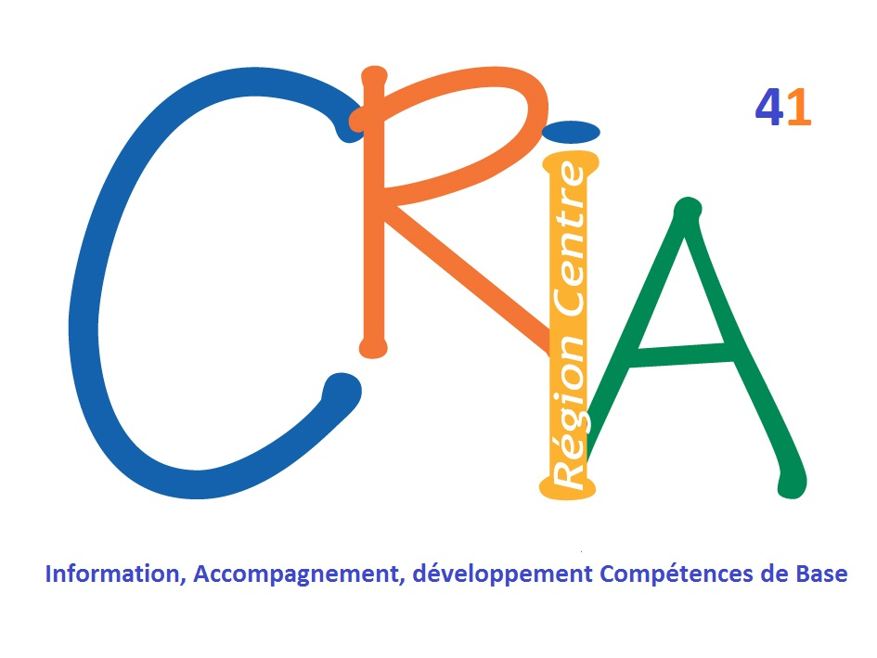

Pour l’accès de tous à la lecture,   
à l’écriture et aux compétences de base

**DANS LE CADRE DES JOURNÉES NATIONALES D’ACTION CONTRE L’ILLETTRISME**

**Septembre 2017**

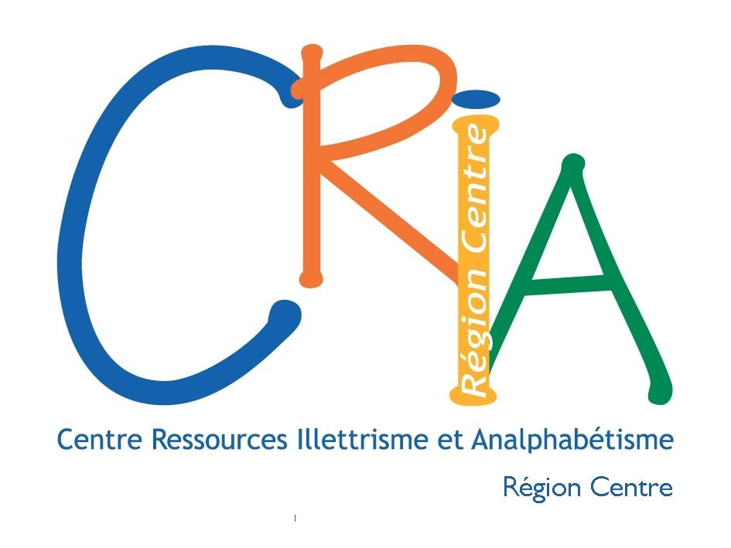

Pour l’accès de tous à la lecture,   
à l’écriture et aux compétences de base

**VENEZ DECOUVRIR LES ACTIONS, ECHANGER, VOUS IMPLIQUER**

*A Dreux et Villedieu sur Indre le 8 septembre*

*A Châteauroux le 9 septembre*

*A Meung sur Loire le 11 septembre*

*A Orléans le 11 septembre*

*A Malesherbes le 12 septembre*

*A Pithiviers le 12 septembre*

*A Tours le 13 septembre*

*A Blois le 13 septembre*

*A La Châtre le 15 septembre*

*A Chartres le 16 septembre*

*A Blois le 23 septembre*

*Lieux et horaires dans votre département au dos*

LE BUS DE LA LUTTE CONTRE L’ILLETTRISME

EN REGION CENTRE-VAL de LOIRE

**DANS LE CADRE DES JOURNÉES NATIONALES D’ACTION CONTRE L’ILLETTRISME**

**Septembre 2017**

